



2020年2月

通远股份

**[学生版]**

G·格子达系统操作手册

目录

一、 常见问题 2

二、 使用前准备 2

三、 登录系统 2

四、 账号数据核对 4

五、 首页介绍 5

六、 提交论文 6

七、 查看检测报告 7

八、 充值中心 10

1. **常见问题**
2. 目录、参考文献、致谢等部分被检测了？

提交检测的论文格式可能不规范，导致系统将目录、参考文献、致谢等部分当做正文进行了检测。另外系统只会检测摘要（含）之后，参考文献（不含）之前的正文内容。

1. 提交的论文文档报错，无法正常上传？

上传前，请注意查看上传页面的温馨提示，有可能是您的文档太大，有可能是设置了密码保护，还有可能是您的文档已经损坏或者强制更改过后缀名，请检查后重试提交。

1. 忘记密码无法登录？

如果您已经绑定了手机号码，可以使用登录界面的【忘记密码】功能找回密码；如果您未绑定手机号码，请联系您的导师为您重置密码，重置后的密码为gocheck123456。

1. 免费检测次数？

部分学校可能会购买一定的检测次数，然后免费下发给学生使用。如您的账户内没有免费检测次数，有可能是学校未购买，也有可能是学校购买了未分配，请联系您的导师或者教务处进行核实。免费检测次数不一定每个学校都有，请以学校通知为准。

1. **使用前准备**
2. 请使用IE9以上内核的浏览器登录使用本系统，推荐使用谷歌浏览器；
3. G·格子达系统官网：www.gocheck.cn，系统为云服务形式，在浏览器地址栏输入地址直接打开即可访问。
4. **登录系统**
5. 登录
   1. 账号密码登录

在打开的浏览器窗口，输入www.gocheck.cn，直接打开G·格子达系统官网：

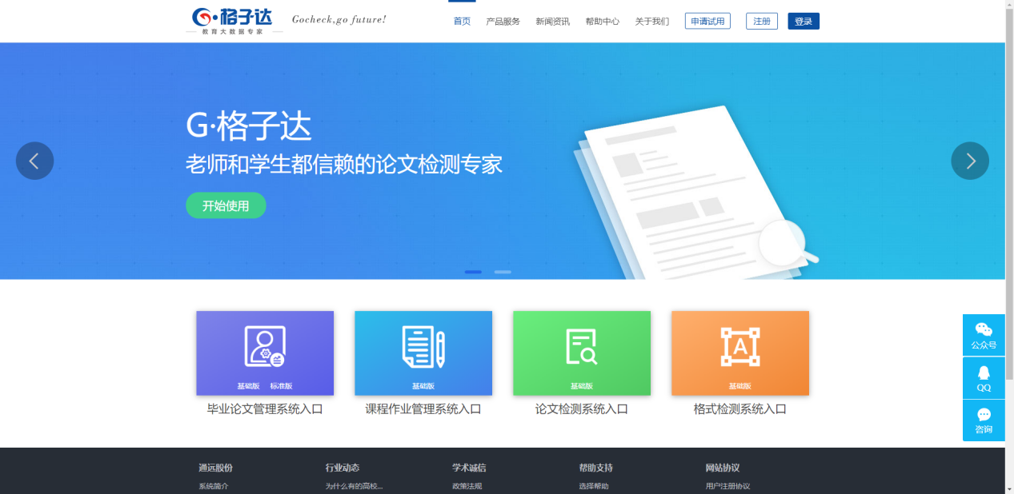

点击按钮，直接打开登录界面：

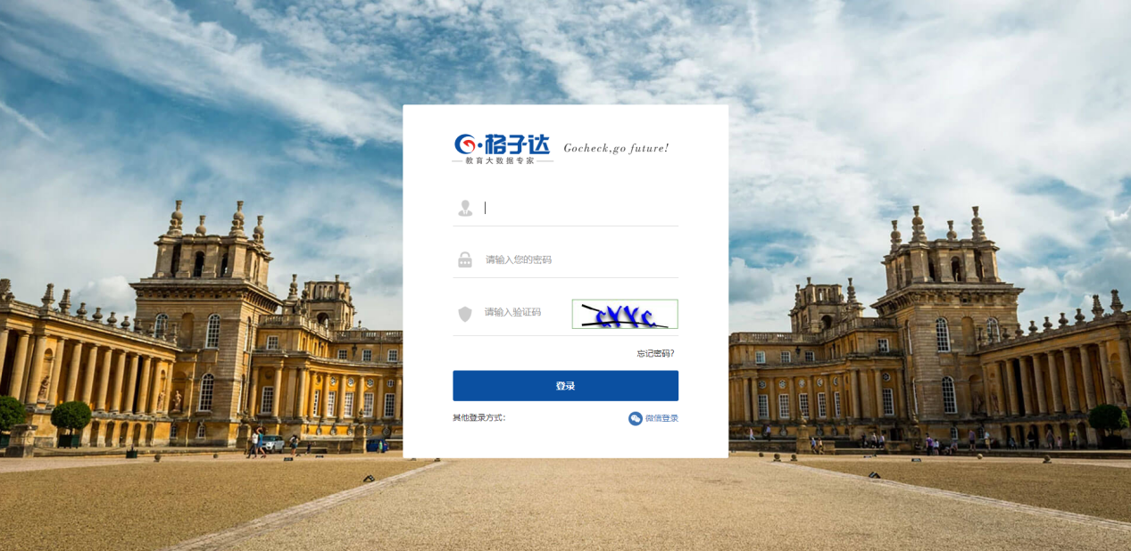

输入学校分配的账号、密码，一般学校的账号默认为学校2929+学号，再输入图形验证码，点击【登录】或按下【Enter】键，即可完成登录。

* 1. 微信登录

在登录界面，如选择，可以打开微信进行扫码登录，前提是已经将账号与本人微信号绑定，绑定方法将在后续进行介绍。绑定后除支持微信登录外，还可以使用移动端相关功能。

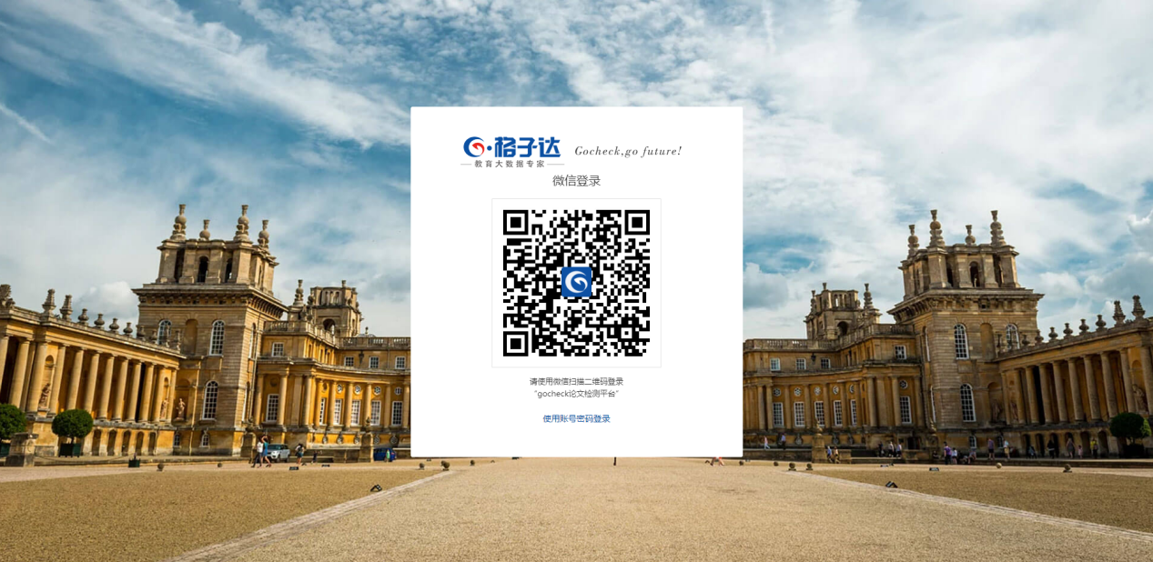

注：首次登录需绑定手机号码，修改默认登录密码（为避免账号被盗取，登录密码要求6-20位数字字母组合）。

1. 找回密码

学生如忘记登录密码，如您的账号还未绑定手机号码，请联系您的导师为您重置密码；如您的账号已绑定手机号码，可通过登录界面的【忘记密码？】功能找回密码。

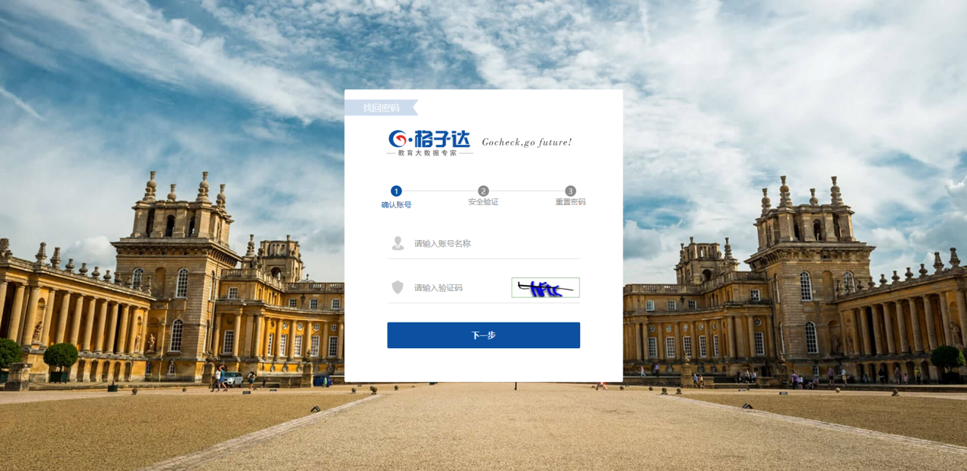

1. **账号数据核对**

登录系统后点击【账户中心】核对单位信息、导师信息是否正确，如未绑定微信可在此处绑定微信号。

绑定方法：用手机微信打开【扫一扫】，扫描网页上的二维码关注公众号即可。

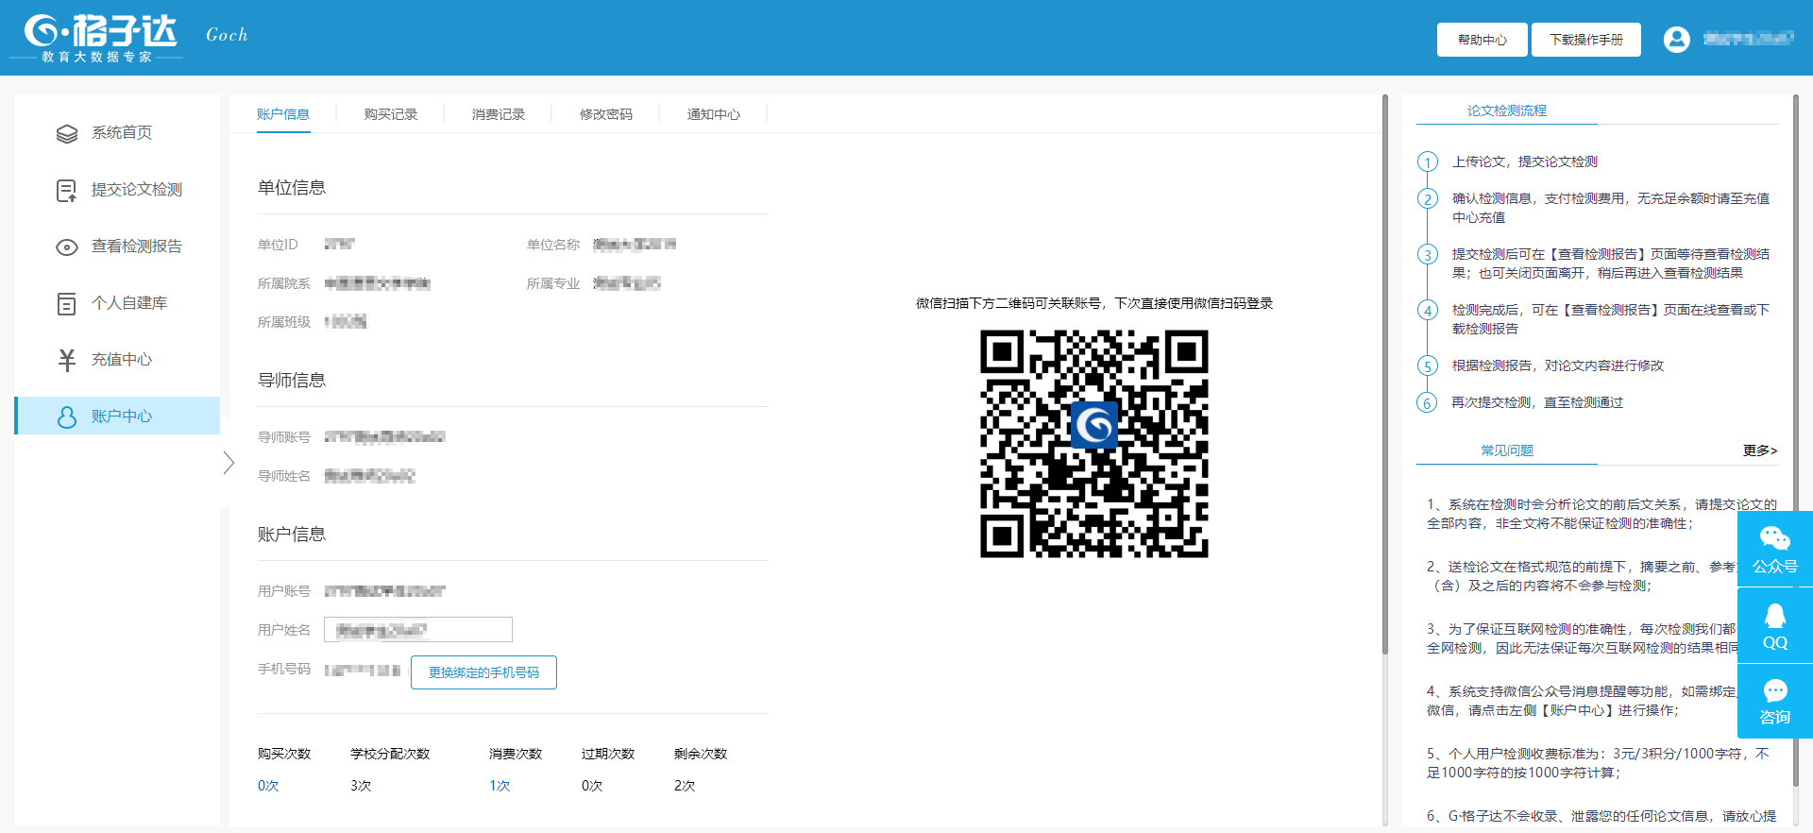

解除绑定方法：点击二维码下方的【该账号已绑定微信，点击解绑】按钮即可解绑。

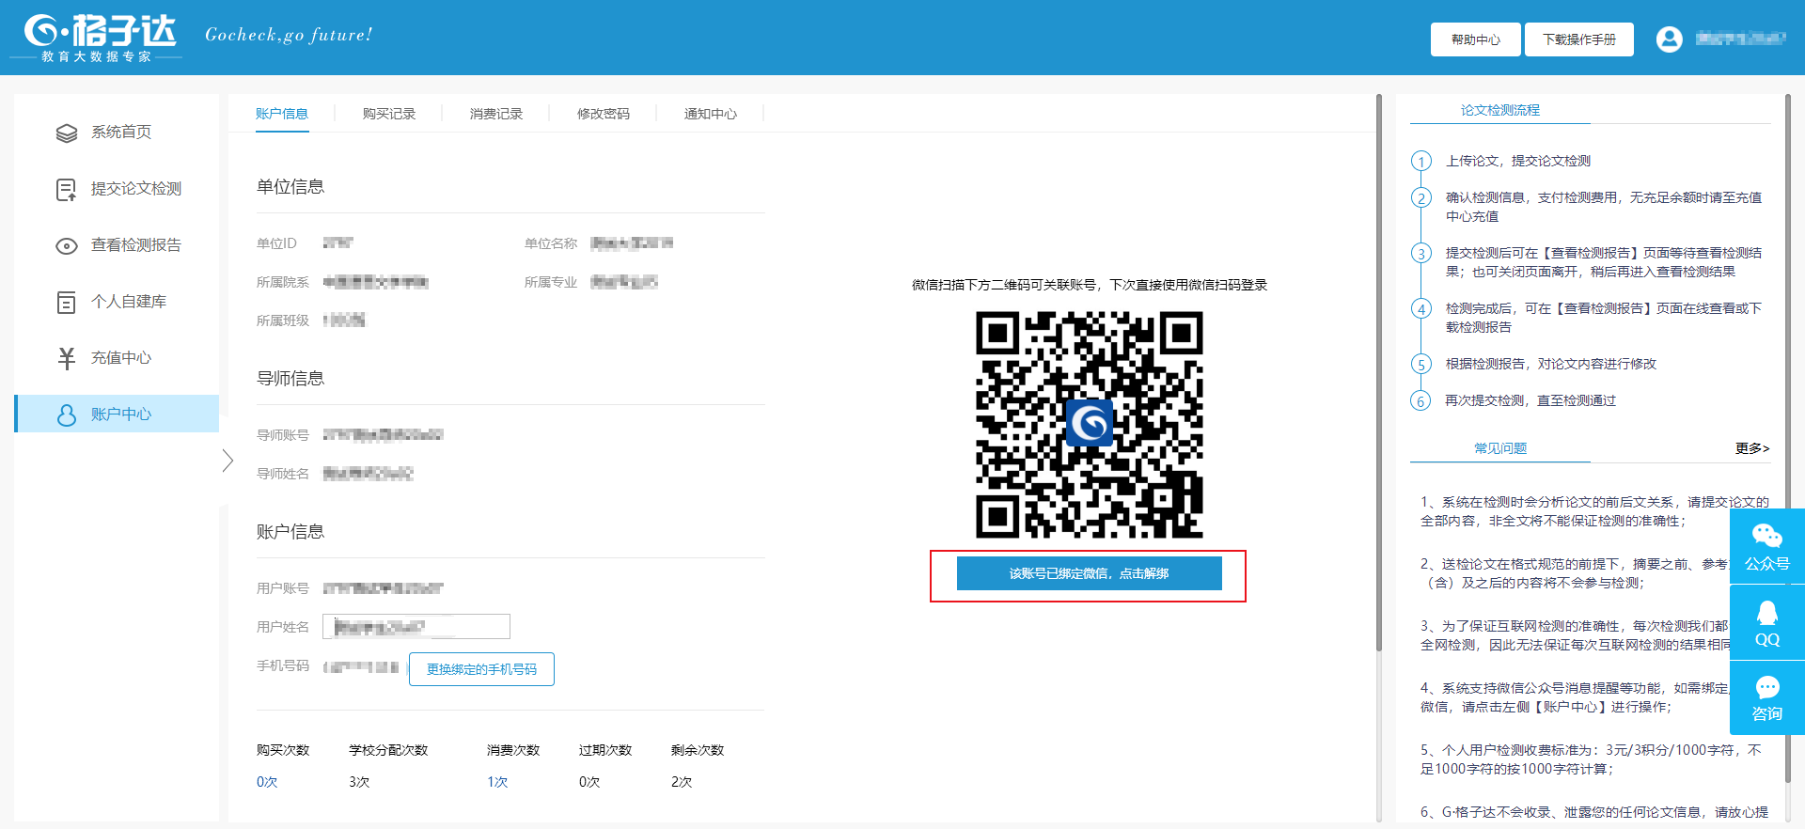

1. **首页介绍**

首页中间的【通知公告】可以点开查看，点击【文档下载】中的文件即可下载。右侧上方有论文检测流程介绍与论文批阅功能介绍，下方【常见问题】可以查看。

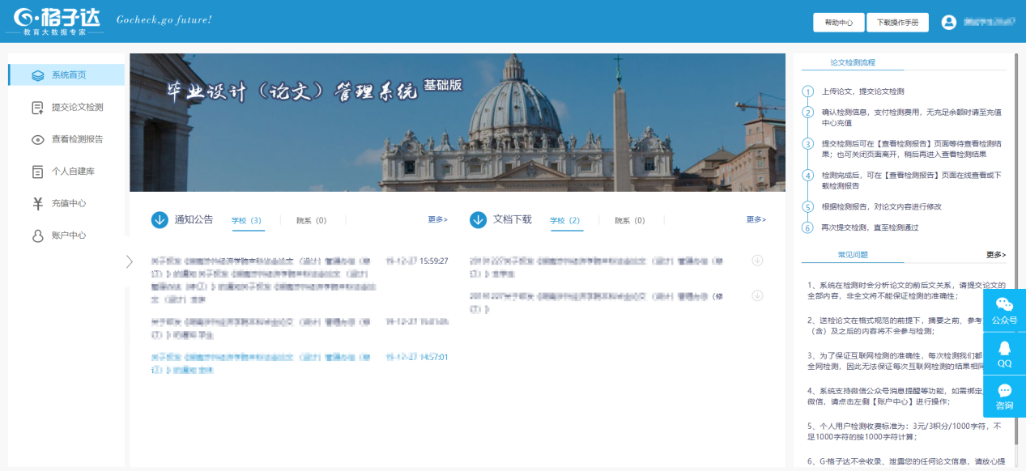

1. **提交论文**

点击【提交论文】，然后点击【点击上传论文文档】即可上传本地论文并提交查重检测。

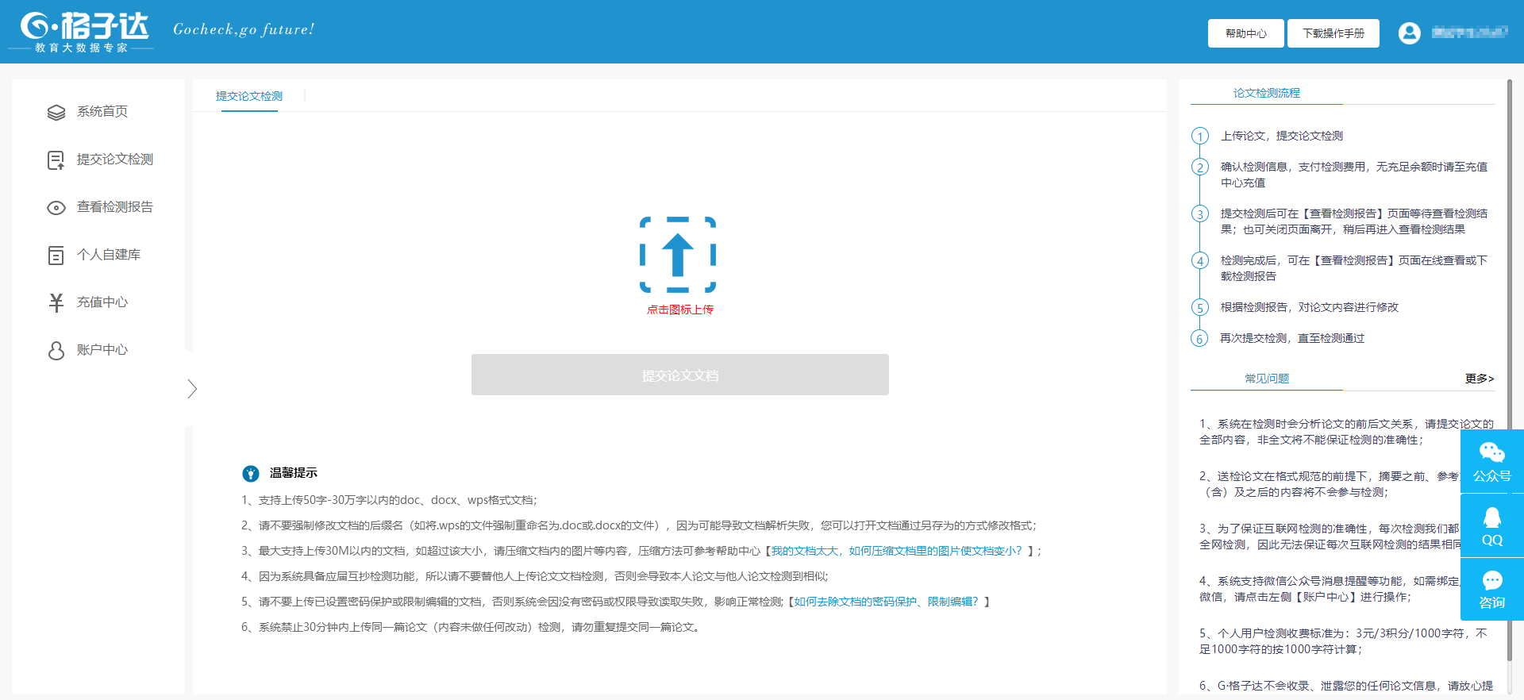

1. **查看检测报告**

点击【查看检测报告】，点击【查看报告】查看已提交论文的检测报告，点击【报告下载】可以下载报告到本地。

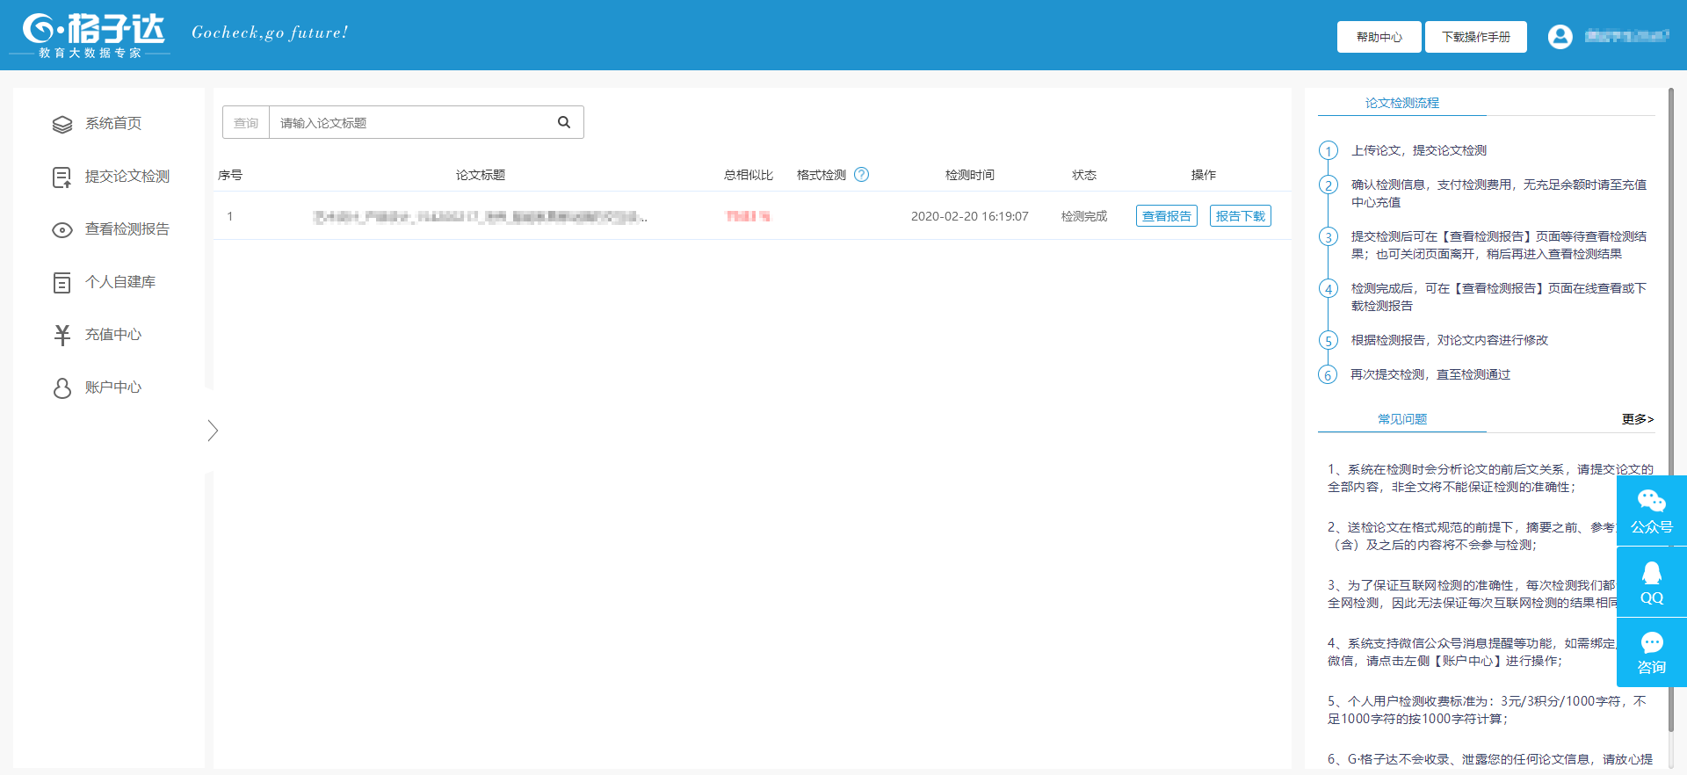

检测报告中有【简版报告】、【标红报告】、【格式检测报告】（如果进行了格式检测）：

* 简版报告：对检测整体基本情况进行描述的报告，主要包括整体结论、检测结果示意图、检测环境指标、相似来源汇总四个部分：

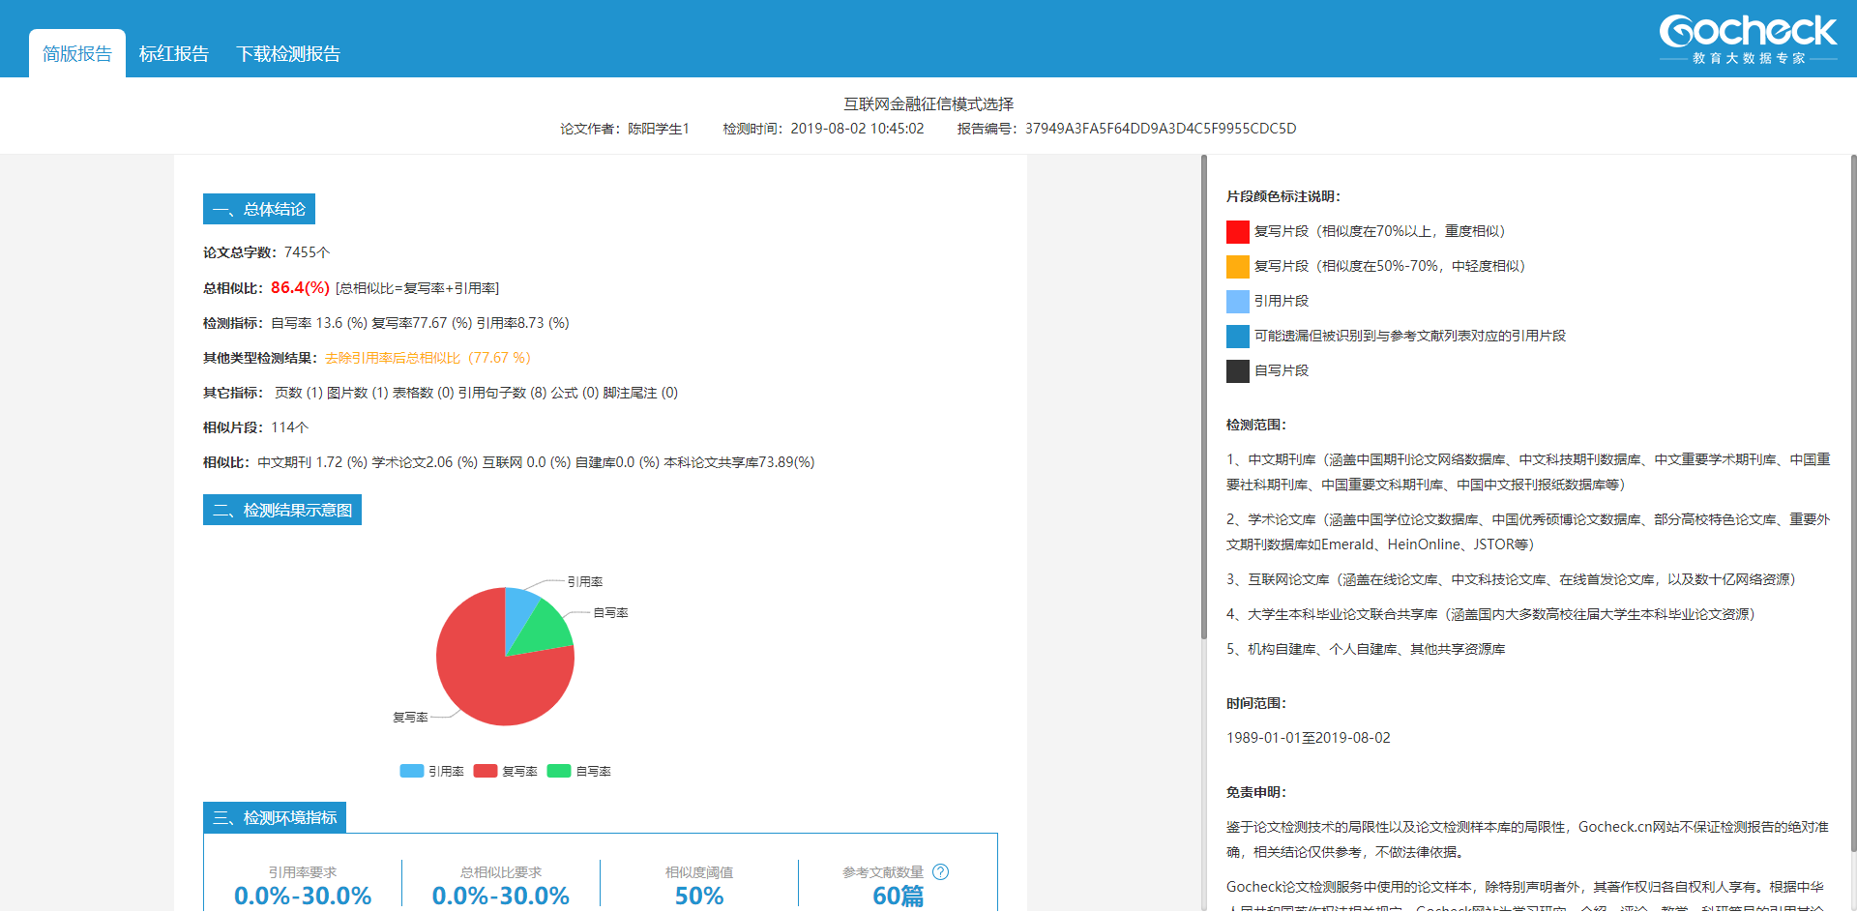

* 标红报告：将文档中相似的标红部分、引用标蓝部分全部展示，点击标红的句子，可以查看某个标红句子的相似详情：

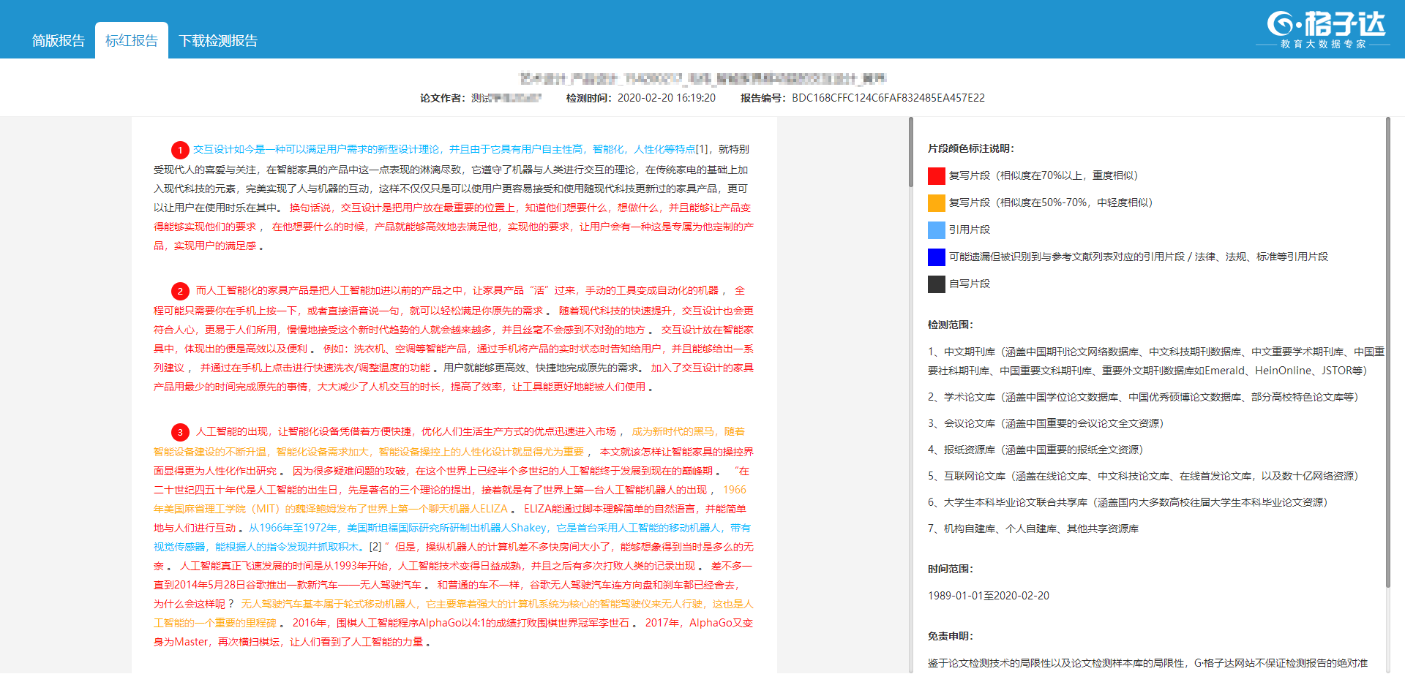

橙色字体标注：表示相似度在50%-70%的内容

红色字体标注：表示相似度在70%以上的内容

蓝色字体标注：表示引用的内容

深蓝色字体标注：可能遗漏但被识别到与参考文献列表对应的引用片段 / 法律、法规、标准等引用片段

黑色字体标注：表示自写的内容

* 格式检测报告：

如果学校设置了格式检测模板，且您检测前选择了格式检测功能，则检测完成后会输出格式检测报告：

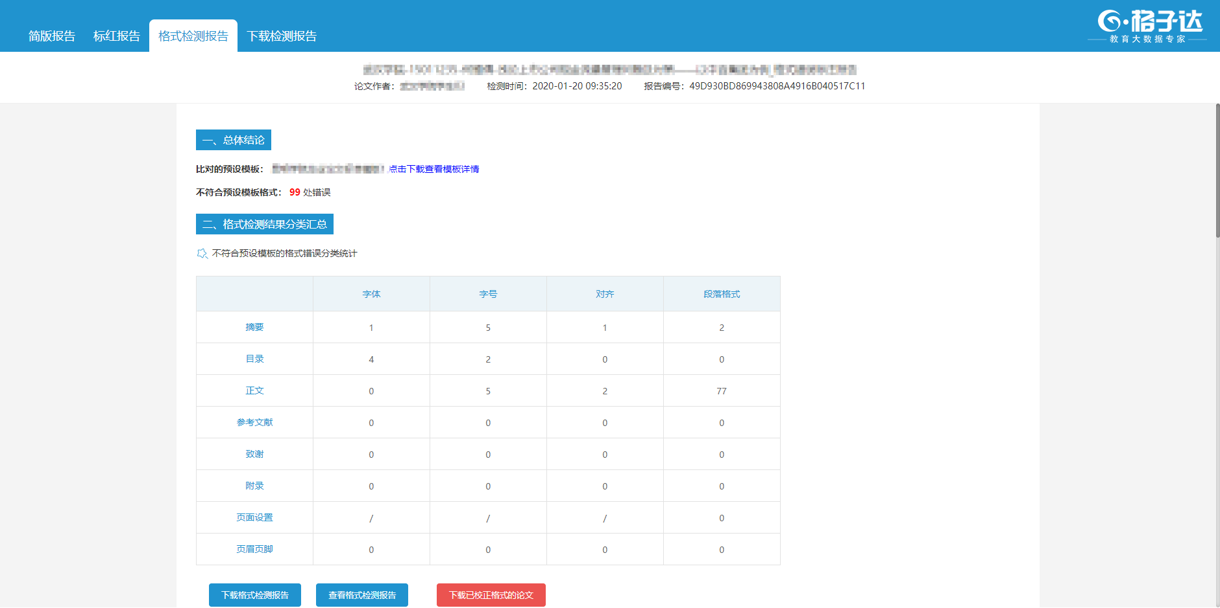

支持下载格式检测报告到本地：

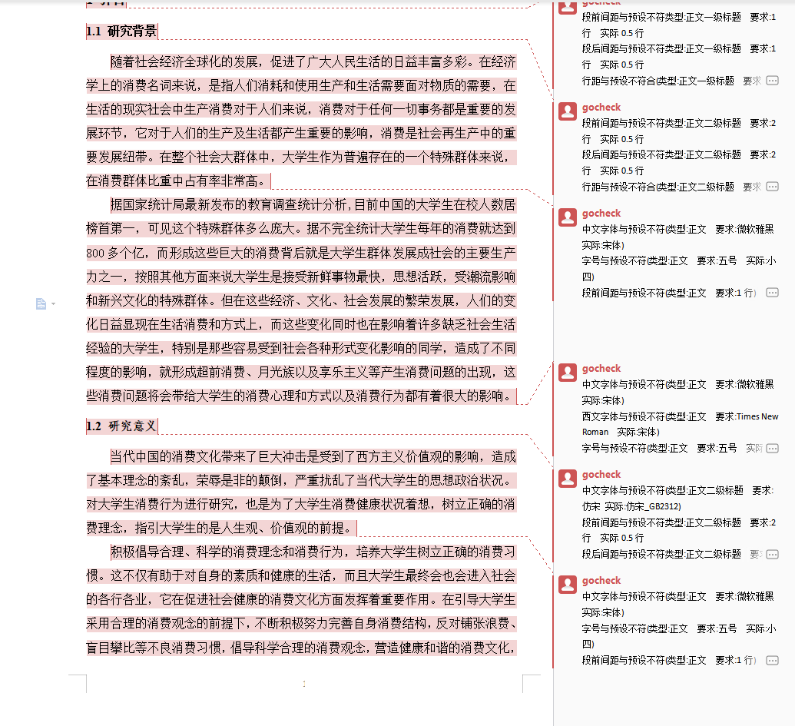

另格式检测报告内，还有长句检测、关键词推荐、参考文献格式检查、致谢提示等功能，其检测信息可为写作提供辅助。

1. **充值中心**

点击【充值中心】可以充值积分，支持微信与支付宝充值。

